User interface ito pinag basehan base sa plan namin

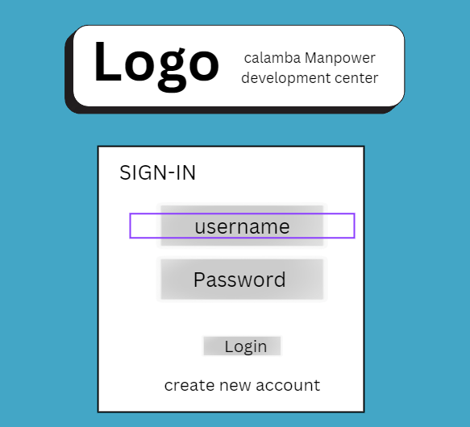

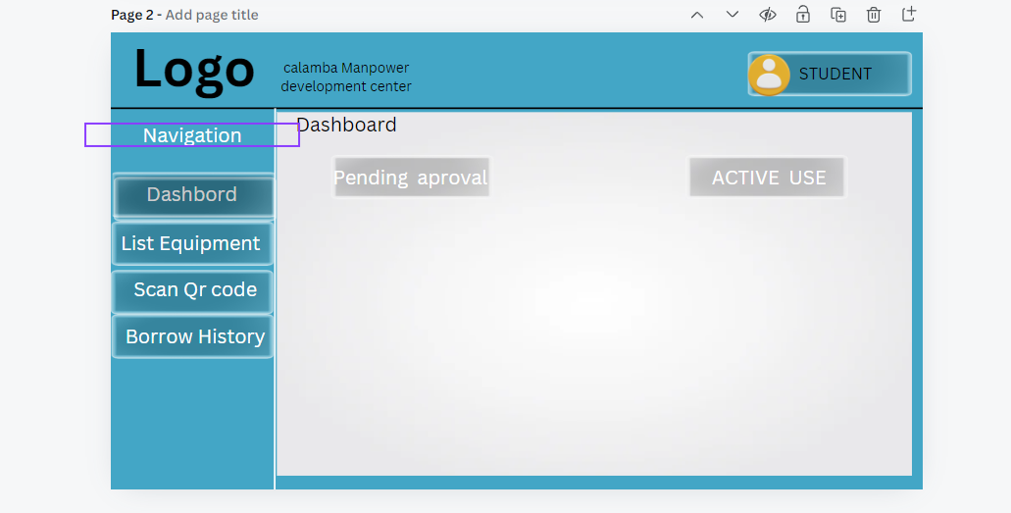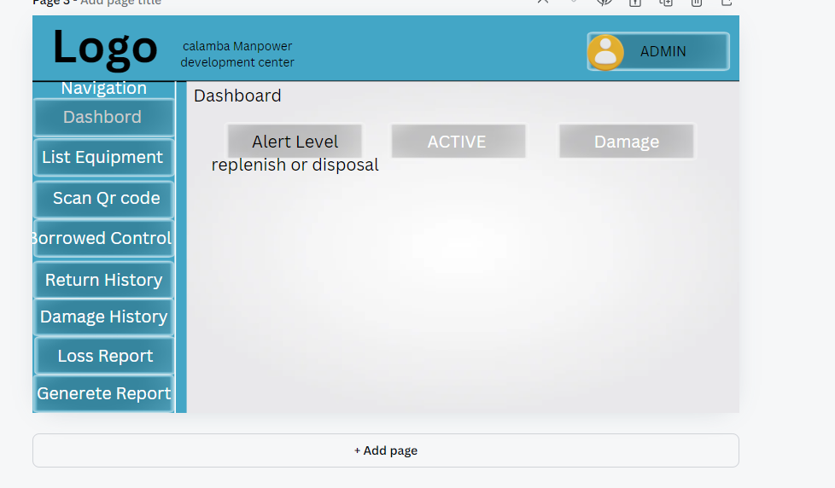

Admin UI

**PROBLEMS ENCOUNTER**

**- REGISTRATION (STUDENT/INSTRUCTOR)**

- Nakakapag register pero hindi na la login yung naregister na account

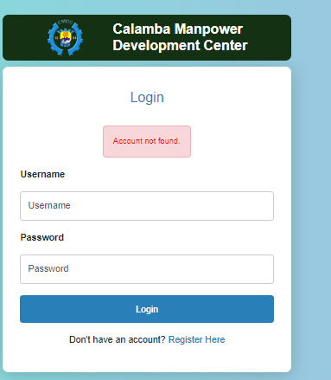

**- Background**

- much better kung magiging white na yon or cyan para hindi masabi na galing internet

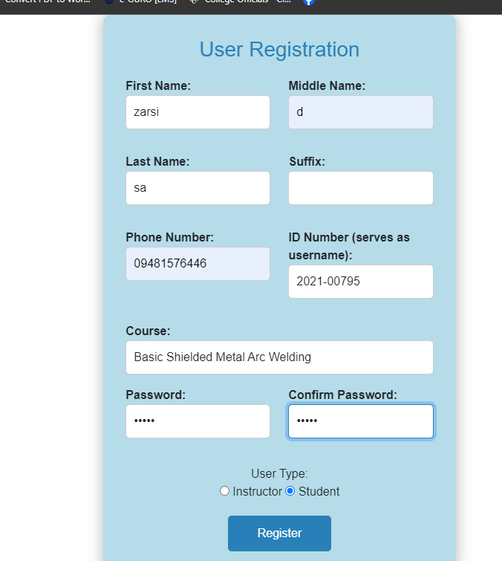

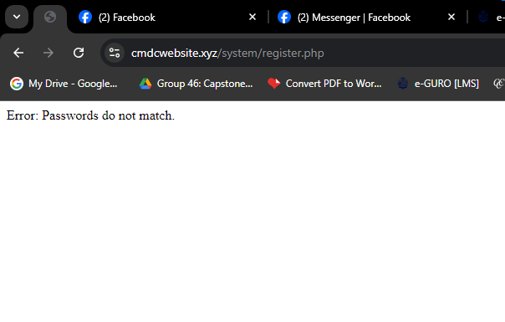

1. Bawal maulit yung student number once naka pag login na.
2. Password dapat maysinusunod kasi siya do this, employ a mix of uppercase and lowercase letters, numbers, and symbols example: Silva#2021
3. Always capital Frist latter sa lahat jan.
4. Yung number dapat hindi lalagpas ng 11 nnumber hindi pwede lagyan ng letter   
   5 id number walang hindi dapat nag iimput ng letter.
5. Error sa maling password nalabas pa after submit siya yan result.

**- Profile Clarification**

- hindi dapat puro student nakalagay dito kung sya ay admin. Tatanggalin na lang natin dyan yung mga word na student, palitan na lang siguro ng admin instead of student, at kung instructor instructor naman dapat.

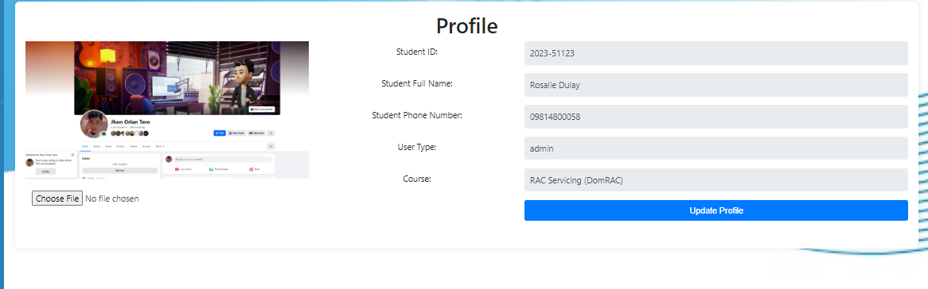

**- Nav Bar**

- gawin etong nasscroll para nakikita yung nasa baba ang problem kase kung fix lang sya hindi nakikita yung nasa baba

- mas maganda kung pinantay na sa taas to

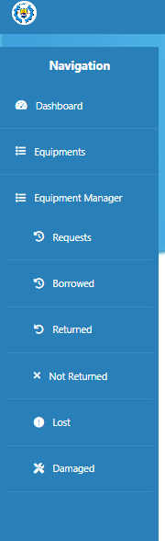

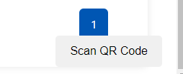

Ilagay sa navigation bar dapat yan

**- QR Code Scan**

- kung pwede sana malagay din yan sa nav bar kase dyan sila mag sscan ng QR code kumbaga pag pinindot yon sa nav bar pupunta don sa page kung saan pipindutin na lang nila yung button ng scan qr code

**- Dashboard Concern for Admin**

- much better kung nakikiclick yang mga yan at nagddirect don sa page kung saan nakikita yung mga yan for example kapa kinlick yung Equipment Alert Level dapat mapupunta don sa mga equipment na may mga alert level same concern din sa iba yung parang lms lang na kapag may pinindot don napupunta sa ganon

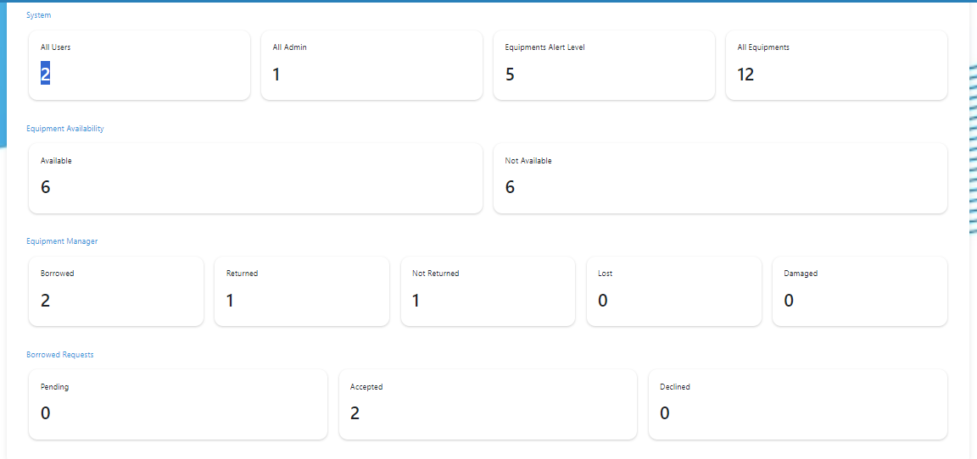

**Equipment List for Admin**

- mas maganda na naeedit yan ng admin kase merong mag times na namamali sila ng input sa info ng equipment or images kaya mas maganda kung naeedit and may confirmation alert na may confirmation button din and then save kung tapos na ieedit

- may filter dapat ng pang course

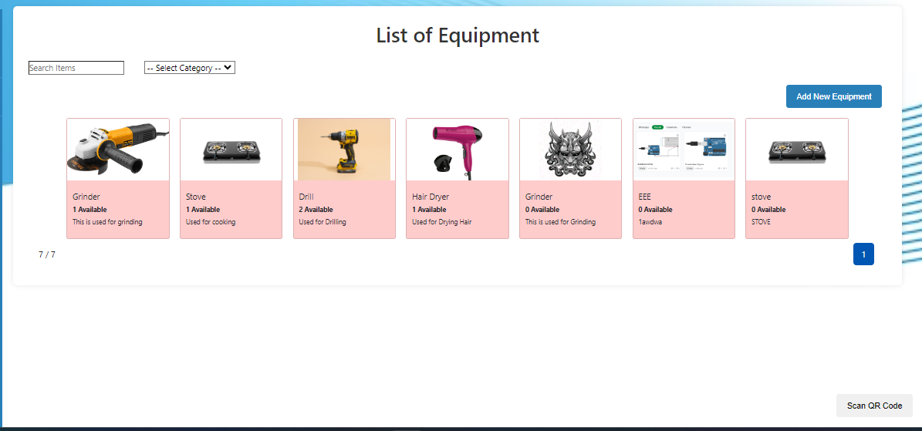

**- Dashboard for Student/Instructor Same Concern with the dashboard ng admin**

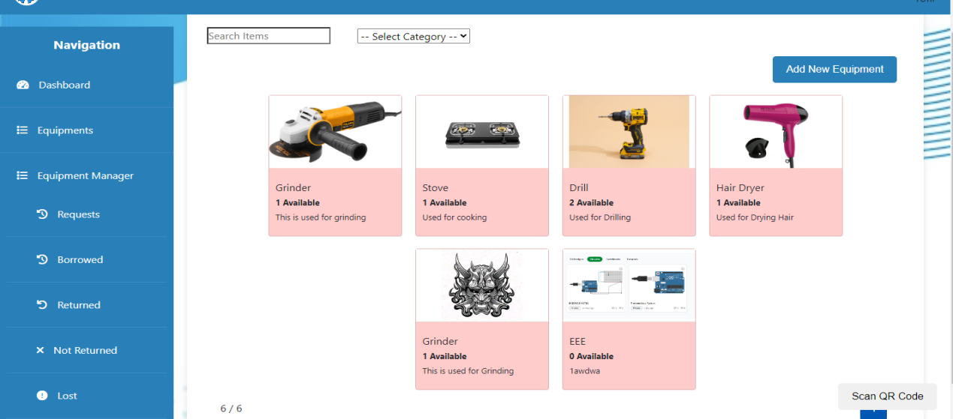

1. Hindi rin pwede mag add equipment si instructor and student bali wala sila nan.
2. Tapos filtering ng equipment mangyayari by courses lang sila na base kung baga kung anong courses nila yun lang makikita nila equipment.
3. Pero pag dating kay admin oveall yan.

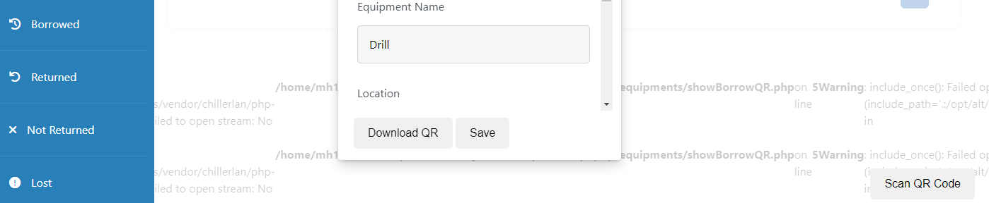1 Qrcode is hindi download ibang image na download niya.

2 error kasi code backscreen nalabas pa check na lang.

**Equipment List for Student/Instructor**

- Dapat ang nakikita lang don ay yung mismong course nila walang filtering kagaya nung sa admin

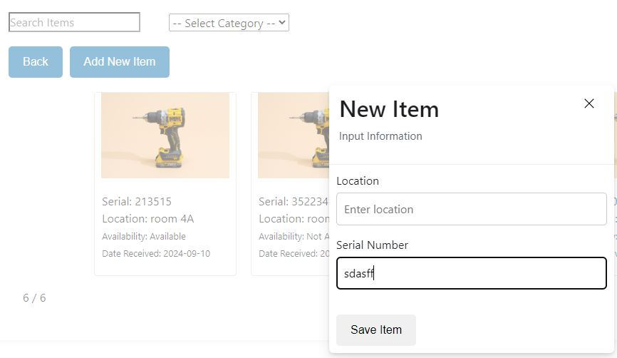**List of Equipment**

**-** Dapat pure number lang maitatype bawal letters

- Dapat naduduplicate yung sa mga equipments hindi paisa isa

**Course FIlter**

- mas maganda kung may course filter don sa taas para mas madali maisearch

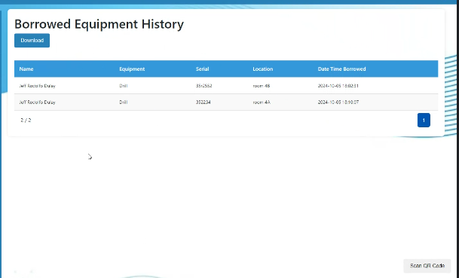

**Borrowing/Quantity of Item**

- kunyari sa bond paper kapag kinlick yon dapat ang lalabas dan ay mag add lang ng quantity ng equipment/tools/materials sa existing na equipment/tools/materials.

- tapos don sa pagba borrow dapat naiindicate lang kung ilan yung gustong hiramin ng borrowers/student/instructor tapos mababawasan yon kung ilang piraso na lang

- then kung may dadating na bagong equipment/tools/materials at kung same lang naman sa serial number dapat don na lang din madadagdag yung quantity hindi na mag gagawa ng add new item.

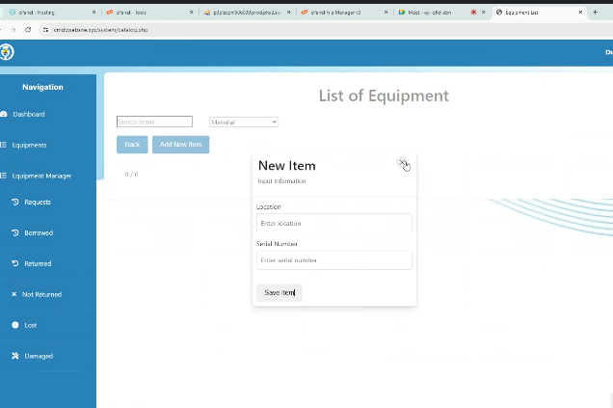

Pag dating doon sa QRcode Print is base parin sa napag usapan natin

Bali meron botton sa navigation para doon click tapos doon niya makikita yung list tapos downloadable files.

Ask lang yung pag print non is base sa courses para hindi rin malito   
kung baga sama sama base doon sa courses nila,.?

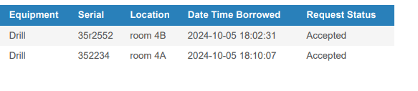.

QRcode

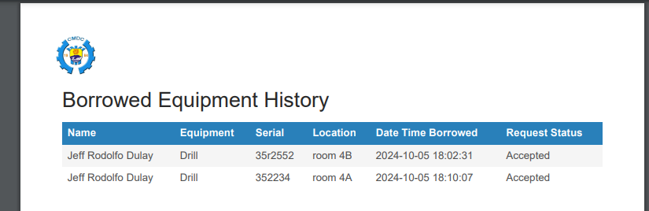

Calamba Manpower Development Center

Pag lagyan ganan lang para formal letter tignan

BASTA RESPONSIVE SIYA SA COMPUTER AND CELLPHONE IS GOODS SIYA

KUNG MAY BABAGUHIN KA SA UI NAMIN NA MAS MAPAPAAYUS SIYA TIGANAN GALAWIN MO NA

HAHAHAHA

THANK YOU!